**Reporte de actividades**

**y requerimientos**

**Proyecto:**

**Sistema Integral de Evaluación del Desempeño Nuevo León**

**Perfil: Tester QA 3**

**Julio 2023**

Autor: INAP

Fecha de creación: 31 de julio, 2023

Última modificación: 31 de julio, 2023

Documento de Referencia: N/A

Versión: V.1

**Sistema Integral de Evaluación del Desempeño Nuevo León**

**(SIEDNL)**

1. **OBJETIVO DE LA IMPLEMENTACIÓN**

Revisar, analizar y documentar el sistema previamente desarrollado bajo el nombre de Sistema Integral de Evaluación del Desempeño Nuevo León, con la finalidad de presentar a detalle el alcance de la plataforma, confirmando que esta cumple con los objetivos trazados en la propuesta de hacer más eficiente y facilitar los procesos del presupuesto basado en resultados y el sistema evaluación del desempeño, elementos fundamentales para la gestión por resultados.

1. **OBJETIVOS ESPECÍFICOS**

* Levantamiento de requerimiento técnico de los procesos llevados a cabo en el análisis del presupuesto basado en resultados.
* Detallar el plan de desarrollo del sistema, definición de características del producto a desarrollar.
* Planificación de las fases de desarrollo del sistema.
* Definición de los módulos a implementar por fase, así como el detalle de los mismos.
* Planificación de épicas, historias de usuario, tareas y subtareas para el desarrollo del sistema.
* Desarrollo de wireframes propuesta para desarrollo frontend de sistema.
* Definición de estructura de base de datos necesaria para el funcionamiento de las aplicaciones.
* Propuesta para uso de Login centralizado, usando catálogo de usuarios general para todas las aplicaciones.

1. **VENTAJAS**

* Levantamiento de generalidades técnicas del proyecto para estimación de tiempos en desarrollo del sistema a generar.
* Uso de tecnologías modernas para generación de UI/UX novedosa para los usuarios finales.
* Modificación de logotipos, imágenes, textos, fuentes en el sistema a través de portal de administración.
* Propuesta de uso de login centralizado para unificar sistemas y catalogos de usuario.
* Presentación de borrador del plan de desarrollo del sistema.
* Presentación de wireframes del sistema.
* Unificación de requerimientos por parte del cliente con componentes de desarrollo.
* Presentación de estructura de fases y módulos del sistema.

1. **REQUERIMIENTO**

* Realizar propuesta de fases y modulos a incorporar en el sistema.
* Definición de metodologías y estructura de tareas para comenzar desarrollo del sistema.
* Definición de propósito del sistema según levantamiento de requerimientos.
* Se pretende generar una interfaz de usuario moderna y de fácil entendimiento para el usuario final.
* Definir la organización del proyecto y gestión del mismo.
* Presentación formal de la propuesta para comenzar con el desarrollo del sistema.

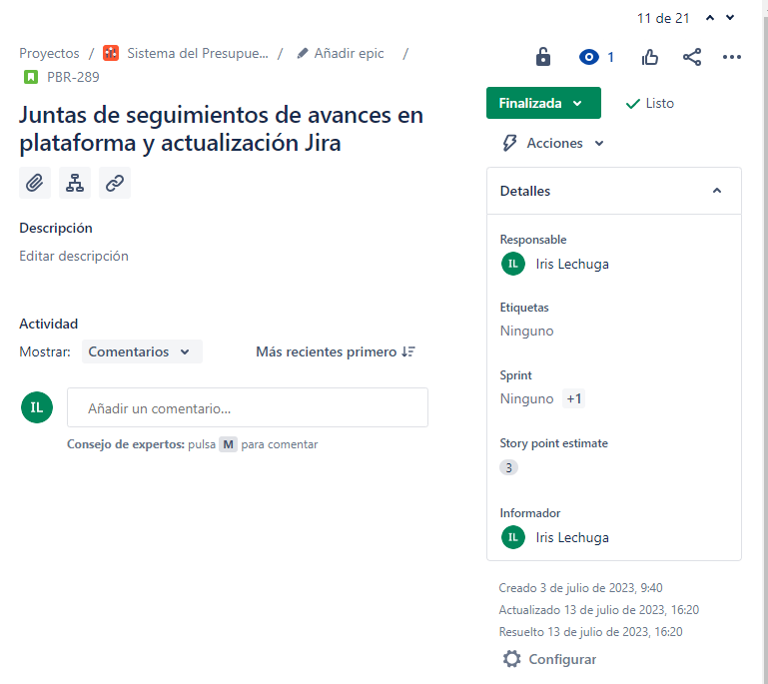

Ilustración: Atención Reunión avance diarios

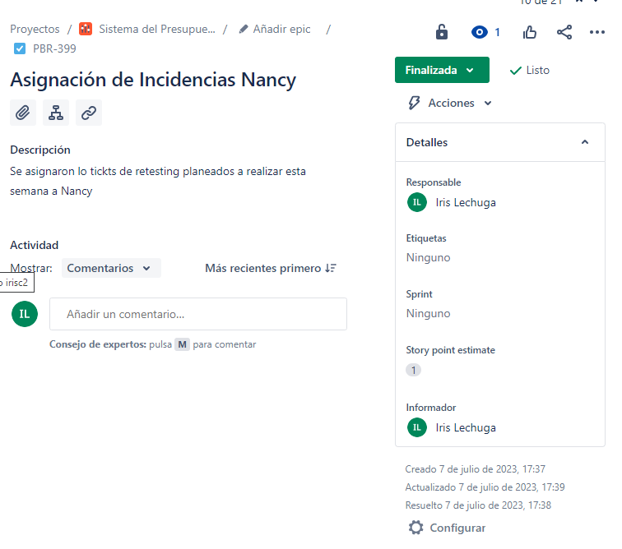

Ilustración: Asignación de Incidencias a Nancy Días

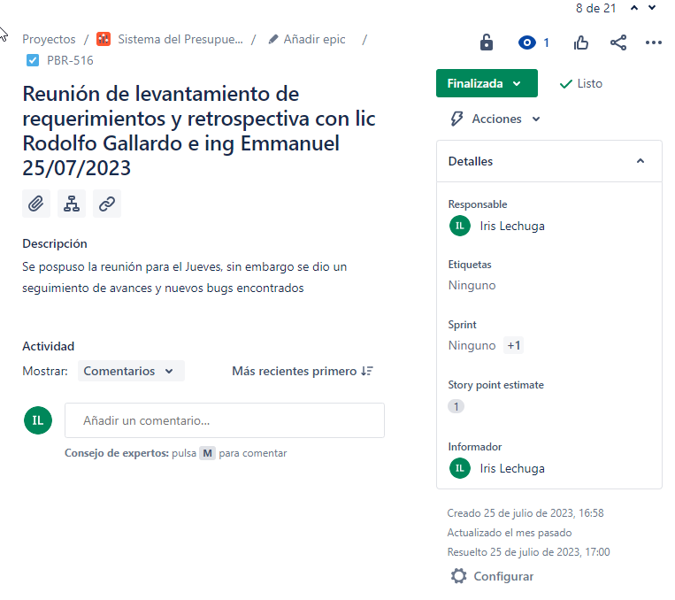

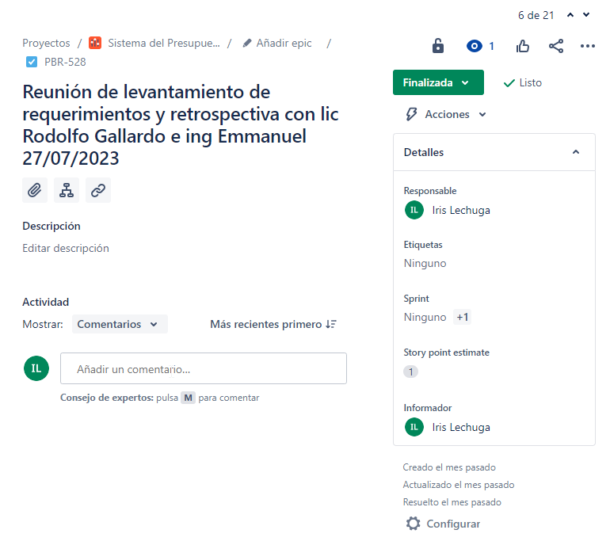

Ilustración: Reunión de levantamiento de requerimientos y retrospectiva con lic Rodolfo Gallardo e ing Emmanuel 27/07/2023

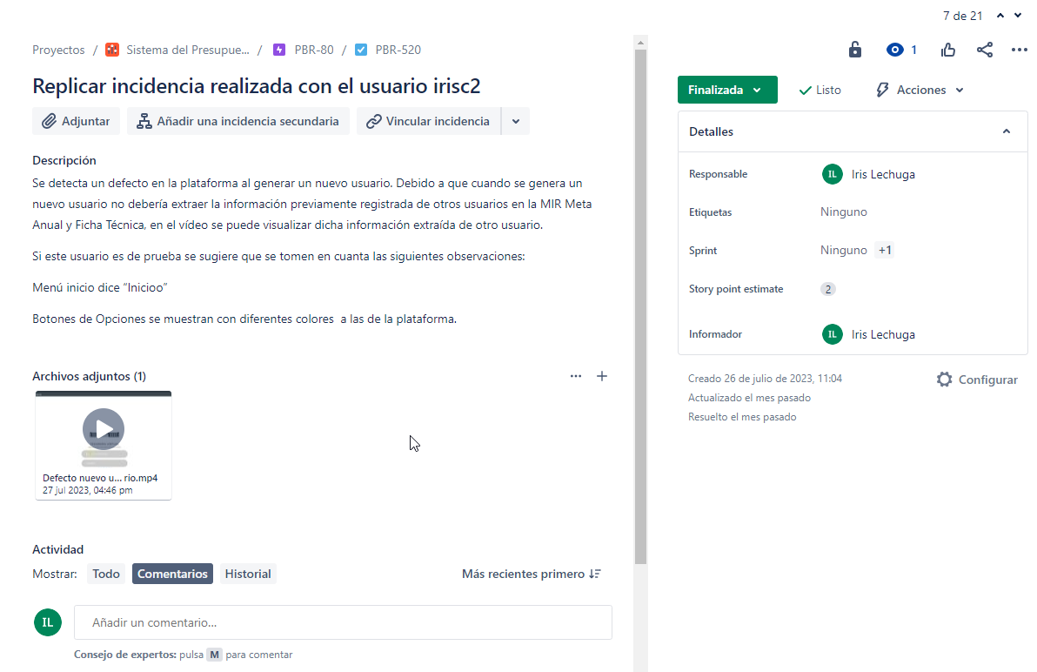

Ilustración: Replicar incidencia realizada con el usuario irisc2

**5. DESGLOSE DE ACTIVIDADES**

|  |  |  |
| --- | --- | --- |
| **#** | **Actividad** | **Tester, QA** |
| 1 | Atención Reunión avance diarios | Tester, QA |
| 2 | Reunión de levantamiento de requerimientos y retrospectiva con lic Rodolfo Gallardo e ing Emmanuel 27/07/2023 | Tester, QA |
| 3 | Replicar incidencia realizada con el usuario irisc2 | Tester, QA |
| 4 | Asignación de Incidencias a Nancy Días | Tester, QA |
| 5 | Replicar incidencia realizada con el usuario irisc2 | Tester, QA |

|  |  |
| --- | --- |
| **ELABORA** | **AUTORIZA** |
| Ing. Alberto Sobrado Garnica Asociado INAP | Ing. Néstor Ibarra Palomares Responsable de Tecnologías de Información |

**\*\*\*\*\*\*\*\*\*\*\*\*\*\*\*\*\*\*\*\*\*\*\*\*\*\*\*\*\*\*\*\*FIN DEL DOCUMENTO\*\*\*\*\*\*\*\*\*\*\*\*\*\*\*\*\*\*\*\*\*\*\*\*\*\*\*\*\*\***